UNIVERSIDAD DEL CAUCA
Facultad de Ingeniería Electrónica y Telecomunicaciones
Departamento de Sistemas – Programa de Ingeniería de Sistemas
Laboratorio de Ingeniería de Software II (LISW2) – 2026.2

TALLER 10 – JPA
Banco de Preguntas Saber Pro
Informe de análisis del demo y de diseño e implementación con persistencia limpia

Docente
Ing. Paola Andrea Bedoya Toro
Integrantes
Ivan Alexander Lopez Lasso
Santiago Caicedo
Adrian Araujo
Popayán, Colombia
Octubre de 2026
Tabla de contenido

Resumen 3
1. Introducción 3
2. Parte I. Comprensión del demo existente 4
2.1 Actividad 1.1 – Reconocimiento de la arquitectura 4
2.2 Actividad 1.2 – Comprender las relaciones 5
2.3 Actividad 1.3 – Comprender la herencia 6
2.4 Actividad 1.4 – Ejecutar y comprobar 7
3. Parte II. Diseño del Banco de Preguntas Saber Pro 9
3.1 Análisis del dominio del problema (Punto 2) 9
3.2 Diagrama de clases UML (Punto 3) 10
3.3 Ciclo de vida de una pregunta 10
3.4 Las cuatro relaciones (Punto 4) 11
3.4.1 Uno a uno: Question ↔ QuestionMetadata 11
3.4.2 Uno a muchos: Question ↔ AnswerOption 11
3.4.3 Muchos a uno: Question → User y Question → Topic 12
3.4.4 Muchos a muchos: Question ↔ Competency y el reto de la entidad asociativa 12
3.5 Estrategia de herencia (Punto 5) 12
3.6 Arquitectura en capas (Punto 6) 13
3.7 Modelo relacional del Banco de Preguntas 15
3.8 Casos de uso implementados (Punto 8) 16
3.9 Repositorios y reflexión (Punto 7) 16
4. Parte III. Implementación y pruebas 16
4.1 Configuración de Spring Boot y H2 17
4.2 Ejecución de los casos de uso 18
4.3 Pruebas automatizadas con H2 (Punto 9) 20
5. Conclusiones 21
6. Referencias 22
Anexo A. Preguntas de reflexión para la sustentación 23
A.1 ¿Qué ventajas y desventajas tiene mantener dos modelos, uno de dominio y otro de persistencia? 23
A.2 ¿Qué cambios serían necesarios si el sistema dejara de utilizar JPA? 23
A.3 ¿Cuándo conviene una relación muchos a muchos directa y cuándo es mejor crear una entidad asociativa? 23
A.4 ¿Qué problemas pueden aparecer al recuperar asociaciones perezosas (LAZY) fuera de una transacción? 23
A.5 ¿Qué estrategia de herencia elegirían si el sistema incorpora muchos tipos de preguntas con atributos y reglas diferentes? 24
A.6 ¿Por qué la persistencia de una pregunta y la validación de su ciclo de vida son responsabilidades distintas? 24

Nota: esta tabla de contenido se genera mediante campos de Word. Después de editar el documento, haga clic derecho sobre la tabla y elija “Actualizar campos” para refrescar los números de página.

Resumen
Este informe documenta el trabajo del equipo para el Taller 10 de JPA del curso Laboratorio de Ingeniería de Software II. El trabajo tiene dos frentes: primero, el estudio y la ejecución del proyecto docente jpa-clean-persistence-demo, que persiste un modelo escolar (departamentos, cursos, personas) manteniendo el dominio libre de anotaciones JPA; segundo, el diseño y la implementación propia del Banco de Preguntas Saber Pro, un sistema de mayor complejidad que exige mapear las cuatro clases de relaciones de JPA (uno a uno, uno a muchos, muchos a uno y muchos a muchos), una jerarquía de herencia con estrategia JOINED y un ciclo de vida editorial de preguntas validado transaccionalmente.
La solución entregada se organiza en capas (api, application, domain, infrastructure), con contratos de repositorio independientes de la tecnología en el dominio e implementaciones concretas con Spring Data JPA en la infraestructura. El dominio no importa jakarta.persistence. El proyecto incluye cinco casos de uso, la máquina de estados DRAFT → PENDING_REVIEW → IN_REVIEW → APPROVED → PUBLISHED → ARCHIVED (con regreso a borrador por rechazo), una entidad asociativa QuestionCompetency con porcentaje de contribución, 22 pruebas automatizadas sobre H2 (de éxito y de error) y un README.md con diagramas Mermaid navegables. Este documento incluye, además, el esquema relacional del demo, el diagrama de clases UML y el modelo relacional del Banco de Preguntas en formato Draw.io (PNG).

1. Introducción
Persistir un modelo de dominio con JPA suele presentar una tentación: anotar directamente las clases de negocio con @Entity, @Id o @OneToMany. Esa decisión acopla el corazón del sistema a la tecnología de persistencia, dificulta las pruebas unitarias y contamina las reglas de negocio con detalles de infraestructura. El taller aborda ese problema con el enfoque de persistencia limpia: dos modelos separados, uno de dominio (objetos Java puros que expresan el negocio) y otro de persistencia (entidades JPA que describen tablas y relaciones), unidos por un mapeador explícito.
El documento se organiza en cuatro bloques. La sección 2 responde a la Parte I del enunciado: análisis de la arquitectura, de las relaciones y de la herencia del demo, junto con la evidencia de su ejecución. La sección 3 desarrolla la Parte II: el análisis del dominio del Banco de Preguntas, el diagrama de clases, el ciclo de vida, las decisiones de mapeo de las cuatro relaciones y de la herencia, la arquitectura en capas, el modelo relacional y los cinco casos de uso. La sección 4 presenta la implementación y las pruebas automatizadas. Finalmente, el Anexo A responde las seis preguntas de reflexión planteadas para la sustentación.

2. Parte I. Comprensión del demo existente
El material de partida es el proyecto jpa-clean-persistence-demo entregado por la docente: una aplicación Spring Boot 3.4.5 con Java 17, Spring Data JPA, Maven y H2 en memoria. El equipo descargó el proyecto, lo ejecutó y analizó su estructura y funcionamiento antes de programar la solución propia.

2.1 Actividad 1.1 – Reconocimiento de la arquitectura
Tabla 1. Clases por capa en jpa-clean-persistence-demo
Elemento | Archivo o clase | Responsabilidad
Presentación | SchoolController | Expone los endpoints REST (/api/departments, /api/courses, /api/students, matrículas); recibe las peticiones HTTP, convierte los cuerpos con records de entrada y delega cada solicitud en el servicio de aplicación. No contiene reglas de negocio.
Aplicación | SchoolService | Coordina los casos de uso (crear departamento, curso o estudiante, matricular, listar). Depende de las interfaces de repositorio del dominio y declara transacciones con @Transactional.
Dominio | Student, Course, Department, Person, Instructor | Representan el negocio sin tecnología: identidad, atributos y comportamiento mínimo (p. ej., Student.addCourseId). Ninguna clase importa jakarta.persistence.
Contrato de repositorio | StudentRepository (y CourseRepository, DepartmentRepository) | Definen las operaciones de persistencia en términos del dominio: save, findById, findAll y enrollInCourse, sin tipos de Spring ni de JPA.
Implementación concreta | StudentRepositoryJpa (y sus equivalentes) | Implementan los contratos con Spring Data JPA: resuelven referencias por identificador, mantienen la consistencia de las relaciones y traducen registros a objetos de dominio.
Modelo JPA | StudentRecord (y los demás records) | Entidades JPA con las anotaciones (@Entity, @Table, @Id, @ManyToMany, @Inheritance). StudentRecord hereda de PersonRecord (JOINED) y porta la asociación student_courses.
Conversión de modelos | DomainMapper | Único punto de traducción dominio ↔ JPA. Es necesaria porque el dominio y la persistencia son grafos de objetos distintos: sin el mapeador, uno de los dos tendría que conocer al otro y el acoplamiento regresaría.
Sobre las cinco preguntas de la actividad:
- ¿Qué ocurriría si se agregara @Entity directamente a Student? El dominio quedaría acoplado a JPA: la clase necesitaría importar jakarta.persistence, no podría compilarse ni probarse sin la librería, dejaría de representar el negocio en términos propios (una relación pasaría a ser una colección de entidades) y cualquier cambio de esquema o de ORM obligaría a tocar las reglas de negocio. Además, los objetos dejarían de ser POJOs seguros para serializar o comparar.
- ¿Por qué SchoolService depende de StudentRepository y no de SpringStudentDataRepository? Porque el contrato del dominio expresa QUÉ necesita el caso de uso, mientras que SpringStudentDataRepository es CÓMO se satisface con JPA. Depender del contrato permite sustituir la implementación (otra base de datos, otra tecnología o un simulacro en memoria para pruebas, como se demuestra en la prueba 20 del Banco de Preguntas), mantiene los servicios libres de tipos de Spring Data y mantiene la inversión de dependencias en el límite del repositorio.
- ¿Qué responsabilidades tiene StudentRepositoryJpa que no deberían estar en Student? Resolver identificadores contra la base de datos (buscar el CourseRecord al matricular), gestionar transacciones y contexto de persistencia, actualizar ambos lados de las relaciones, y traducir entre StudentRecord y Student con el DomainMapper. Student solo conoce sus atributos y su lenguaje de negocio; no sabe de tablas, claves foráneas ni sesiones.
- ¿Qué ventajas y costos introduce tener Student y StudentRecord? Ventajas: dominio testeable sin base de datos, reglas de negocio expresivas, libertad para cambiar el mapeo sin tocar el negocio y frontera clara contra el acoplamiento tecnológico. Costos: código duplicado de atributos, un mapeador que mantener al día y el riesgo de divergencia entre ambos modelos; en dominios grandes el equipo debe automatizar o racionalizar esa traducción.
- ¿Qué tendría que cambiar si se reemplazara H2 por PostgreSQL manteniendo el contrato? Prácticamente nada en dominio, aplicación y API: bastaría cambiar el driver y la URL en application.properties, ajustar el dialecto de Hibernate y revisar detalles de SQL específicos (tipos, secuencias de IDENTITY, palabras reservadas). Los contratos y los casos de uso seguirían compilando, que es precisamente la ventaja del desacoplamiento.

2.2 Actividad 1.2 – Comprender las relaciones
Lado propietario de DepartmentRecord–CourseRecord. El propietario es CourseRecord: posee la columna de unión department_id mediante @ManyToOne @JoinColumn. Hibernate solo consulta esa relación para escribir; el @OneToMany(mappedBy="department") del departamento es el lado inverso, de solo lectura.
Por qué mappedBy = "department" en el uno a muchos. Porque la foránea ya la administra el lado muchos (CourseRecord.department). mappedBy declara que la colección del departamento es el espejo de esa asociación y evita crear una tercera columna o una tabla de unión innecesaria; si faltara, JPA intentaría gestionar la relación por ambos lados y duplicaría las escrituras.
Función de @JoinColumn en el muchos a uno. Nombra y configura la columna foránea real en la tabla propietaria (department_id), con sus atributos (nullable, unique, insertable/updatable). Es el punto donde la asociación de objetos se convierte en una restricción de tabla.
Tabla intermedia del muchos a muchos. student_courses, definida con @JoinTable en StudentRecord: joinColumns = student_id hacia students e inverseJoinColumns = course_id hacia courses. Esa tabla solo tiene las dos foráneas y su clave primaria compuesta.
Diferencia entre la colección de cursos de un departamento y la de un estudiante. La del departamento es @OneToMany(mappedBy = "department") con cascade ALL y orphanRemoval: los cursos son filas hijas con foránea propia y mueren con su dueño. La del estudiante es @ManyToMany sobre una tabla intermedia: los cursos son registros independientes compartidos; matricular solo inserta o borra filas de unión y jamás elimina el curso. La primera es una relación de composición (todo–parte), la segunda de asociación (uso compartido).
El esquema relacional resultante del demo, con sus claves primarias, foráneas y la tabla intermedia, se muestra en la Figura 1.
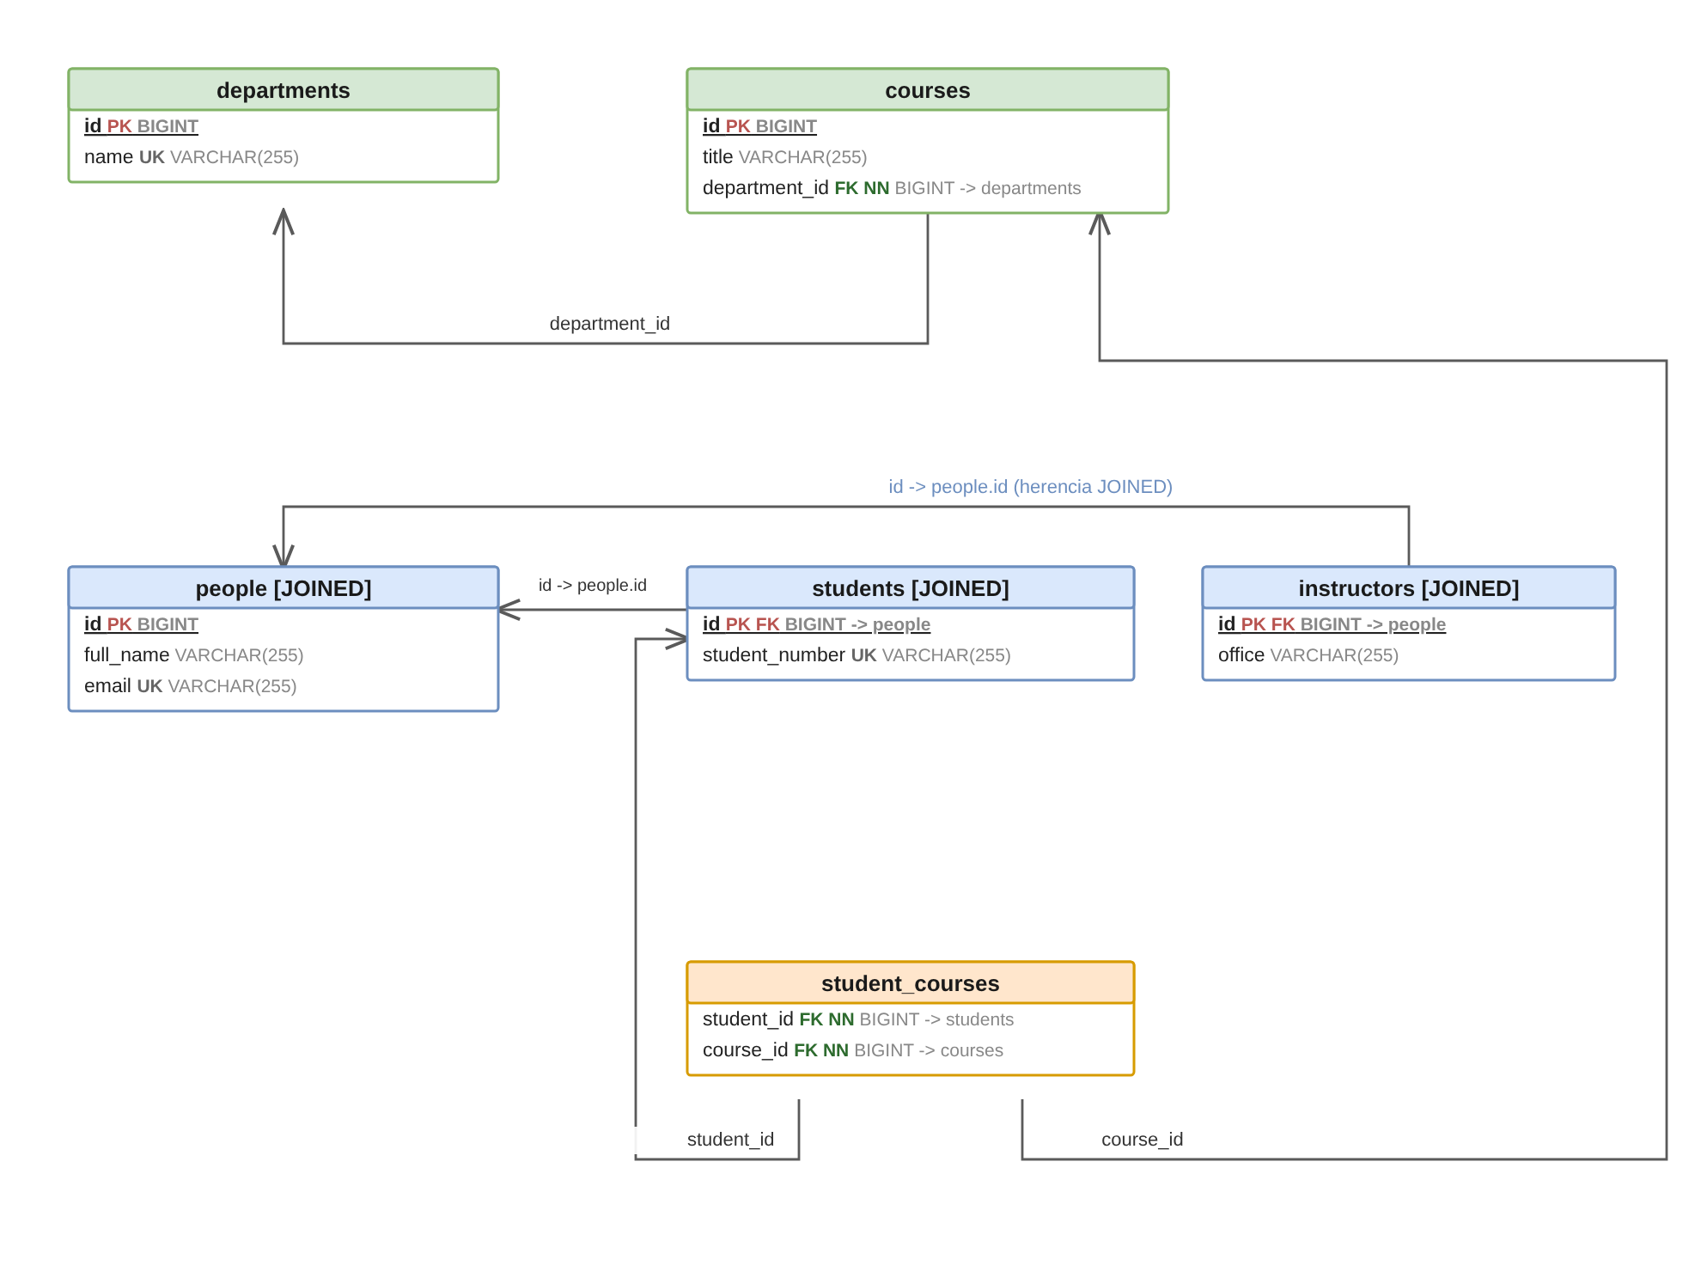
Figura 1. Esquema relacional del demo jpa-clean-persistence-demo (elaborado en Draw.io).

2.3 Actividad 1.3 – Comprender la herencia
- ¿Qué hace @Inheritance(strategy = InheritanceType.JOINED)? Divide la jerarquía PersonRecord → StudentRecord / InstructorRecord en una tabla base people con los atributos comunes (id, fullName, email) y una tabla por subtipo (students, instructors) unida a la base por su clave primaria compartida (@PrimaryKeyJoinColumn). Al leer un StudentRecord, Hibernate hace join entre people y students y reconstruye el objeto concreto; al escribir, reparte las columnas en dos INSERT.
- ¿Qué atributos van a la tabla base y cuáles a las especializadas? A people van id, fullName y email, declarados en PersonRecord. A students va studentNumber (y sus asociaciones propias, como la colección de cursos); a instructors va office. Cada subtipo solo almacena lo que añade.
- Comparación entre las clases de dominio y las clases JPA de la jerarquía. Ambas jerarquías tienen la misma forma conceptual (Person → Student/Instructor), pero son independientes: Person/Student/Instructor son POJOs con reglas y sin anotaciones, mientras que PersonRecord/StudentRecord/InstructorRecord son entidades JPA con tablas, foráneas y cascadas. La duplicidad es deliberada: permite que el dominio evolucione (p. ej., renombrar atributos o añadir comportamientos) sin renegociar el esquema y viceversa; DomainMapper mantiene ambas versiones sincronizadas.
- ¿Qué cambiaría con SINGLE_TABLE o TABLE_PER_CLASS? SINGLE_TABLE almacenaría toda la jerarquía en una única tabla people con una columna discriminadora y todas las columnas de los subtipos (students e instructors dejarían de existir); las consultas serían las más rápidas pero las columnas específicas tendrían que aceptar nulos y no podrían ser NOT NULL. TABLE_PER_CLASS crearía una tabla completa por clase concreta (students e instructors duplicarían fullName y email) con uniones UNION para consultas polimórficas, evitando nulos a costa de consultas más costosas y de una generación de claves más compleja.

2.4 Actividad 1.4 – Ejecutar y comprobar
El equipo ejecutó el demo y comprobó los resultados. Las cinco operaciones mínimas exigidas se realizaron contra la API REST y las tablas resultantes se verificaron en la base H2 (consola H2 / consultas SQL). Las respuestas reales de cada operación fueron:
$ curl -X POST .../api/departments -d '{"name":"Computer Science"}'
{"id":1,"name":"Computer Science"}
$ curl -X POST .../api/courses -d '{"title":"Persistence with JPA","departmentId":1}'
{"id":1,"title":"Persistence with JPA","departmentId":1}
$ curl -X POST .../api/students -d '{"fullName":"Alex Morgan","email":"alex@example.com","studentNumber":"ST-1001"}'
{"id":1,"fullName":"Alex Morgan","email":"alex@example.com","studentNumber":"ST-1001","courseIds":[]}
$ curl -X POST .../api/students/1/courses/1
{"id":1,"fullName":"Alex Morgan","email":"alex@example.com","studentNumber":"ST-1001","courseIds":[1]}
La matrícula del estudiante en el curso confirma el muchos a muchos: la respuesta del dominio incorpora el identificador del curso (courseIds: [1]). La consulta de los registros y de las tablas relacionadas en H2 evidencia el esquema de la Figura 1:
DEPARTMENTS: ID | NAME COURSES: DEPARTMENT_ID | ID | TITLE
1 | Computer Science 1 | 1 | Persistence with JPA
PEOPLE: ID | EMAIL | FULL_NAME
1 | alex@example.com | Alex Morgan
STUDENTS: ID | STUDENT_NUMBER STUDENT_COURSES: COURSE_ID | STUDENT_ID
1 | ST-1001 1 | 1
La tabla intermedia student_courses contiene exactamente la fila de matrícula creada por el endpoint; la base people/students confirma la herencia JOINED (la persona vive en people y su especialización en students con la misma clave primaria).

3. Parte II. Diseño del Banco de Preguntas Saber Pro

3.1 Análisis del dominio del problema (Punto 2)
El Banco de Preguntas Saber Pro permite construir, revisar, publicar y utilizar preguntas para preparar simulacros de evaluación. Los actores del sistema son: Administrador (gestiona usuarios, roles y parámetros), Autor (crea y modifica preguntas), Revisor (evalúa calidad y pertinencia), Docente (organiza cuestionarios y simulacros) y Estudiante (responde y consulta resultados). El sistema controla el ciclo de vida DRAFT → PENDING_REVIEW → IN_REVIEW → APPROVED → PUBLISHED → ARCHIVED, con retorno a DRAFT cuando una revisión es rechazada; solo las preguntas aprobadas y publicadas pueden utilizarse en simulacros.
El alcance que el equipo decidió implementar y justificar es el siguiente:
Tabla 2. Alcance del diseño: entidades implementadas y excluidas
Grupo del enunciado | Decisión del equipo | Justificación
Usuarios y permisos | User, Role (enum), UserProfile | Los cinco roles del enunciado son un catálogo fijo sin atributos: se modelaron como enum con tabla de colección. El perfil complementario se separó en UserProfile (1-1).
Clasificación académica | Competency, Topic | Organizan las preguntas por competencias y temas. QuestionTag se excluyó: las etiquetas libres no aportan reglas al alcance elegido y pueden agregarse sin tocar el diseño.
Banco de preguntas | Question, MultipleChoiceQuestion, TrueFalseQuestion, AnswerOption, QuestionMetadata | Núcleo del taller: la jerarquía con herencia JOINED, las opciones con reglas académicas y los metadatos 1-1.
Revisión y publicación | Review | Cada decisión de un revisor se registra con revisor, decisión, comentarios y fecha, formando el historial. ReviewCriterion y ReviewResult se excluyeron: la rúbrica detallada de revisión queda como extensión natural.
Evaluación | Quiz | Cuestionarios que agrupan preguntas publicadas. QuizQuestion se resolvió con la tabla intermedia de la N-N. Attempt, StudentAnswer y Result quedan fuera del alcance: describen el lado del estudiante presentando el simulacro, no la construcción del banco.
Esta selección cubre las cuatro relaciones exigidas, la herencia y los cinco casos de uso mínimos, y mantiene el tamaño del modelo compatible con el tiempo del laboratorio.

3.2 Diagrama de clases UML (Punto 3)
La Figura 2 presenta el diagrama de clases UML del modelo de dominio. Las clases son objetos Java puros: las asociaciones se expresan como referencias entre objetos de dominio (Question conoce a su autor User y a su Topic), nunca como identificadores foráneos; la conversión a claves foráneas ocurre exclusivamente en la infraestructura JPA.
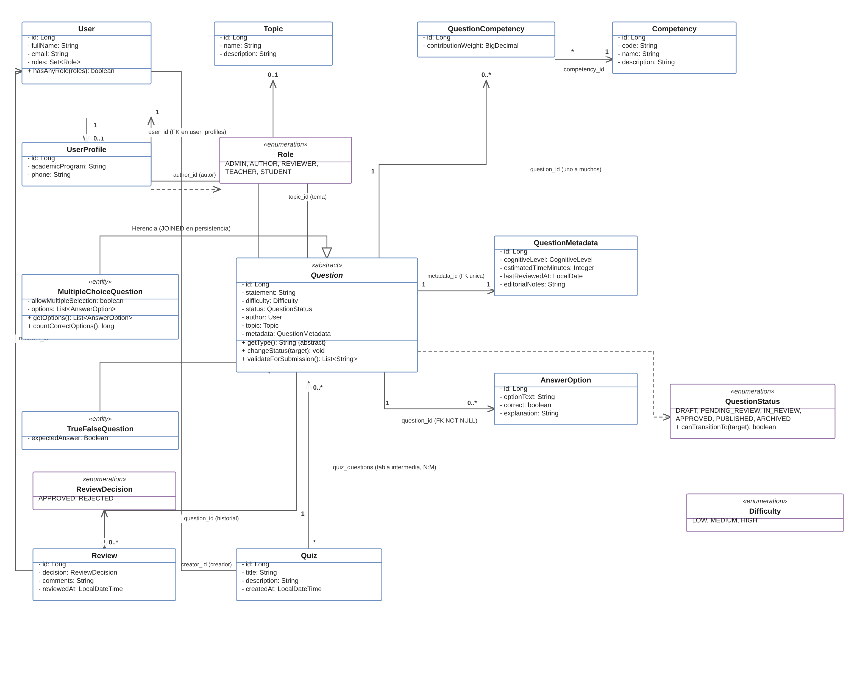
Figura 2. Diagrama de clases UML del Banco de Preguntas (elaborado en Draw.io).
La clase abstracta Question concentra identidad, enunciado, dificultad, estado, autor, tema, metadatos y aportes de competencia; MultipleChoiceQuestion añade la colección de opciones y el indicador de selección múltiple, y TrueFalseQuestion añade el valor de verdad esperado. Las reglas de transición viven en el enum QuestionStatus (canTransitionTo) y las condiciones mínimas de envío a revisión en Question.validateForSubmission, de modo que el negocio —no la base de datos— gobierna el ciclo de vida.

3.3 Ciclo de vida de una pregunta
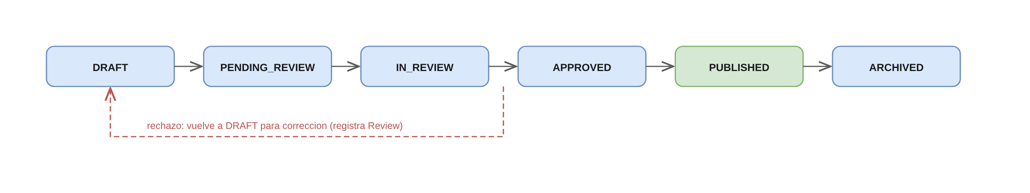
Figura 3. Máquina de estados del ciclo de vida editorial.
Tabla 3. Transiciones válidas y reglas que las acompañan
Transición | Disparador (caso de uso) | Reglas de negocio validadas
DRAFT → PENDING_REVIEW | Enviar a revisión (QuestionService.submitForReview) | Enunciado de al menos 20 caracteres, autor presente, tema y al menos una competencia asignados, metadatos completos y reglas del tipo (5 opciones con 1 correcta en selección única; al menos 2 opciones y 1 correcta en múltiple; valor de verdad definido en verdadero/falso).
PENDING_REVIEW → IN_REVIEW | Iniciar revisión (ReviewService.startReview) | El usuario debe tener rol REVIEWER.
IN_REVIEW → APPROVED | Aprobar (ReviewService.approve) | Rol REVIEWER; se registra la entidad Review (revisor, decisión, comentarios, fecha) y se sella la fecha de última revisión en los metadatos.
IN_REVIEW → DRAFT | Rechazar (ReviewService.reject) | Rol REVIEWER; se registra la Review con decisión REJECTED y la pregunta vuelve a borrador para corrección.
APPROVED → PUBLISHED | Publicar (ReviewService.publish) | Solo transición desde aprobada; habilita el uso en cuestionarios.
PUBLISHED → ARCHIVED | Archivar (ReviewService.archive) | Estado terminal: no admite más transiciones.
Las transiciones ilegales (por ejemplo, aprobar una pregunta en DRAFT o archivar una pendiente) lanzan IllegalStateException desde el dominio antes de tocar la base de datos; el servicio opera dentro de una transacción, de modo que el cambio de estado y el registro de la revisión se confirman juntos o no se confirman.

3.4 Las cuatro relaciones (Punto 4)

3.4.1 Uno a uno: Question ↔ QuestionMetadata
Cada pregunta posee exactamente un registro de metadatos editoriales (nivel cognitivo de Bloom, tiempo estimado, fecha de última revisión y notas editoriales). Las decisiones pedidas por el enunciado: (a) propietario: QuestionRecord, porque la pregunta es la raíz del agregado y su ciclo de vida manda; (b) ubicación de la foránea: columna metadata_id en la tabla questions; (c) obligatoriedad: obligatoria (nullable = false), toda pregunta nace con sus metadatos; (d) unicidad: restricción UNIQUE sobre metadata_id, que garantiza a nivel de base de datos que ningún registro de metadatos pueda compartirse entre dos preguntas. La prueba 5 del capítulo 4 lo verifica en H2. En el mapeo, QuestionRecord declara @OneToOne con cascade ALL y orphanRemoval, y QuestionMetadataRecord expone el lado inverso con mappedBy.

3.4.2 Uno a muchos: Question ↔ AnswerOption
Cada opción pertenece a una única pregunta: MultipleChoiceQuestionRecord.options (solo la selección múltiple tiene opciones) es @OneToMany(mappedBy = "question", cascade = ALL, orphanRemoval = true) y AnswerOptionRecord.question es @ManyToOne(optional = false) con @JoinColumn(question_id). Con eso se responden las cuatro inquietudes del enunciado: las opciones se representan como entidad propia (permiten texto, marca de correcta y explicación); una opción huérfena es imposible porque la foránea es NOT NULL y el borrador siempre fija ambos lados; el número de opciones y la respuesta correcta se controlan con reglas de dominio al enviar a revisión (selección única: 5 opciones con exactamente 1 correcta, es decir 4 distractores; selección múltiple: al menos 2 opciones y 1 correcta); y al eliminar la pregunta, cascade + orphanRemoval borra sus opciones (verificado en la prueba 4).

3.4.3 Muchos a uno: Question → User y Question → Topic
Muchas preguntas comparten un mismo autor y muchas preguntas comparten un tema: QuestionRecord.author y QuestionRecord.topic son @ManyToOne(fetch = LAZY) con @JoinColumn(author_id / topic_id). El lado propietario es siempre Question, que porta las foráneas; author_id es NOT NULL (toda pregunta tiene autor) y topic_id es opcional porque la clasificación puede llegar después de crear el borrador. Las reglas que impiden un autor inexistente son dos: la capa de aplicación carga y valida al autor (que exista y tenga rol AUTHOR) antes de crear, y la implementación del repositorio vuelve a resolver el identificador contra la base de datos, lanzando error si no existe; además, la clave foránea questions.author_id rechaza en la base de datos cualquier autor inexistente (prueba 6).

3.4.4 Muchos a muchos: Question ↔ Competency y el reto de la entidad asociativa
Una pregunta puede evaluar varias competencias y una competencia es medida por muchas preguntas. El enunciado propone decidir entre una @ManyToMany directa y una entidad asociativa cuando la relación necesita atributos. El equipo necesitó registrar el porcentaje de contribución de cada competencia a la pregunta (con la regla de que los pesos sumen 100 %), por lo que aplicó el reto de diseño: la entidad asociativa QuestionCompetency, mapeada sobre la tabla question_competencies con dos @ManyToOne (question_id, competency_id), el atributo contribution_weight DECIMAL(5,2), una restricción UNIQUE sobre el par y dos @OneToMany inversos (QuestionRecord.competencyContributions y CompetencyRecord.questionContributions). Si la relación no necesitara atributos, la @ManyToMany directa habría bastado.
Para no perder la demostración de la N-N directa, el modelo la aplica donde sí es apropiada: Quiz ↔ Question. Un cuestionario agrupa preguntas publicadas y una pregunta puede reaprovecharse en muchos cuestionarios, sin atributos adicionales: QuizRecord.questions es @ManyToMany con @JoinTable(name = "quiz_questions", joinColumns = quiz_id, inverseJoinColumns = question_id). La comparación de ambos casos queda recogida en la pregunta 3 del Anexo A.
Tabla 4. Resumen del mapeo de relaciones y herencia
Concepto | Clases | Mapeo JPA utilizado
Uno a uno | Question – QuestionMetadata | @OneToOne; FK metadata_id en questions (NOT NULL + UNIQUE); cascade ALL; lado inverso mappedBy.
Uno a muchos | Question – AnswerOption | @OneToMany(mappedBy="question", cascade=ALL, orphanRemoval=true) + @ManyToOne optional=false.
Muchos a uno | Question – User / Topic | @ManyToOne(fetch=LAZY) + @JoinColumn(author_id, topic_id).
Muchos a muchos | Quiz – Question | @ManyToMany + @JoinTable(name="quiz_questions") con dos foráneas.
Entidad asociativa (reto) | QuestionCompetency | Tabla question_competencies: dos @ManyToOne + dos @OneToMany, atributo contribution_weight, UNIQUE(question, competency).
Herencia | Question → MCQ / TrueFalse | @Inheritance(strategy = JOINED) en questions; tablas multiple_choice_questions y true_false_questions con @PrimaryKeyJoinColumn.
Roles (colección) | User – Role | @ElementCollection + @CollectionTable(name="user_roles") con @Enumerated(STRING).

3.5 Estrategia de herencia (Punto 5)
Tabla 5. Comparación de estrategias de herencia en JPA
Estrategia | Estructura | Ventajas | Desventajas
SINGLE_TABLE | Una sola tabla con columna discriminadora y todas las columnas de los subtipos. | Consultas y polimorfismo muy rápidos (sin joins); esquema simple. | Columnas específicas deben aceptar nulos (pierde NOT NULL); tabla ancha con muchas celdas vacías si crecen los tipos.
JOINED (elegida) | Tabla base questions con atributos comunes + una tabla por subtipo unida por la clave primaria. | Esquema normalizado; restricciones NOT NULL en los subtipos; añadir un nuevo tipo de pregunta solo agrega una tabla; consultas por estado y autor consultan la tabla base.
TABLE_PER_CLASS | Una tabla completa por clase concreta, con atributos heredados duplicados. | Sin joins al consultar un tipo concreto; sin columnas nulas. | Consultas polimórficas requieren UNION; claves compartidas más complejas; cambios de jerarquía repiten migraciones en varias tablas.
El equipo eligió JOINED. Los subtipos del banco aportan pocos atributos propios (una bandera y un booleano), la jerarquía se consulta con frecuencia por atributos comunes (estado, autor, competencia) y la base se consultará polimórficamente al armar cuestionarios. JOINED mantiene la normalización y las restricciones estrictas de los subtipos a un costo de join razonable para el volumen esperado de un banco de preguntas; además, si mañana se agregan tipos nuevos (p. ej., preguntas de relación de columnas), basta una tabla nueva sin alterar questions.

3.6 Arquitectura en capas (Punto 6)
El proyecto replica la organización del demo y la extiende según la propuesta del enunciado, sin arquitectura hexagonal:
src/main/java/com/example/questionbank/
├── api/ QuestionController, ReviewController, QuizController,
│ CatalogController, GlobalExceptionHandler
├── application/ QuestionService, ReviewService, QuizService, CatalogService
├── domain/
│ ├── model/ 12 clases + enums (Question, MultipleChoiceQuestion,
│ │ TrueFalseQuestion, AnswerOption, QuestionMetadata, User,
│ │ UserProfile, Topic, Competency, QuestionCompetency, Quiz, Review)
│ └── repository/ QuestionRepository, UserRepository, TopicRepository,
│ CompetencyRepository, QuizRepository, ReviewRepository
└── infrastructure/jpa/
├── record/ 12 entidades JPA (QuestionRecord y jerarquía JOINED, ...)
├── repository/ 8 interfaces Spring Data (uso interno)
├── mapper/ DomainMapper (traducción dominio <-> JPA)
└── *RepositoryJpa 6 implementaciones de los contratos del dominio
Reglas de dependencia aplicadas: la capa api recibe las solicitudes y delega (nunca decide reglas); la capa application coordina los casos de uso y solo conoce los contratos de domain.repository; el dominio contiene el modelo y las interfaces abstractas de persistencia; la infraestructura implementa los contratos con Spring Data JPA y aloja el DomainMapper. Ninguna clase de dominio importa jakarta.persistence y ningún servicio depende de JpaRepository: las interfaces Spring Data son detalles internos de la infraestructura, al igual que en el demo.
Tabla 6. Verificación de la limpieza del dominio
Comprobación | Resultado
Imports de jakarta.persistence en domain/ | 0 (verificado con búsqueda sobre el código fuente)
Anotaciones JPA en clases de dominio | Ninguna: solo POJOs y enums
Referencias a Spring Data en application/ | Ninguna: los servicios reciben contratos del dominio por constructor
Dependencia de la infraestructura hacia el dominio | Sí (dirección correcta: los records usan los enums QuestionStatus, Difficulty y Role)

3.7 Modelo relacional del Banco de Preguntas
La Figura 4 muestra el modelo relacional resultante: 14 tablas, con las claves primarias subrayadas, las foráneas marcadas (FK, NN = not null, U = unique) y las tablas de unión resaltadas en naranja.
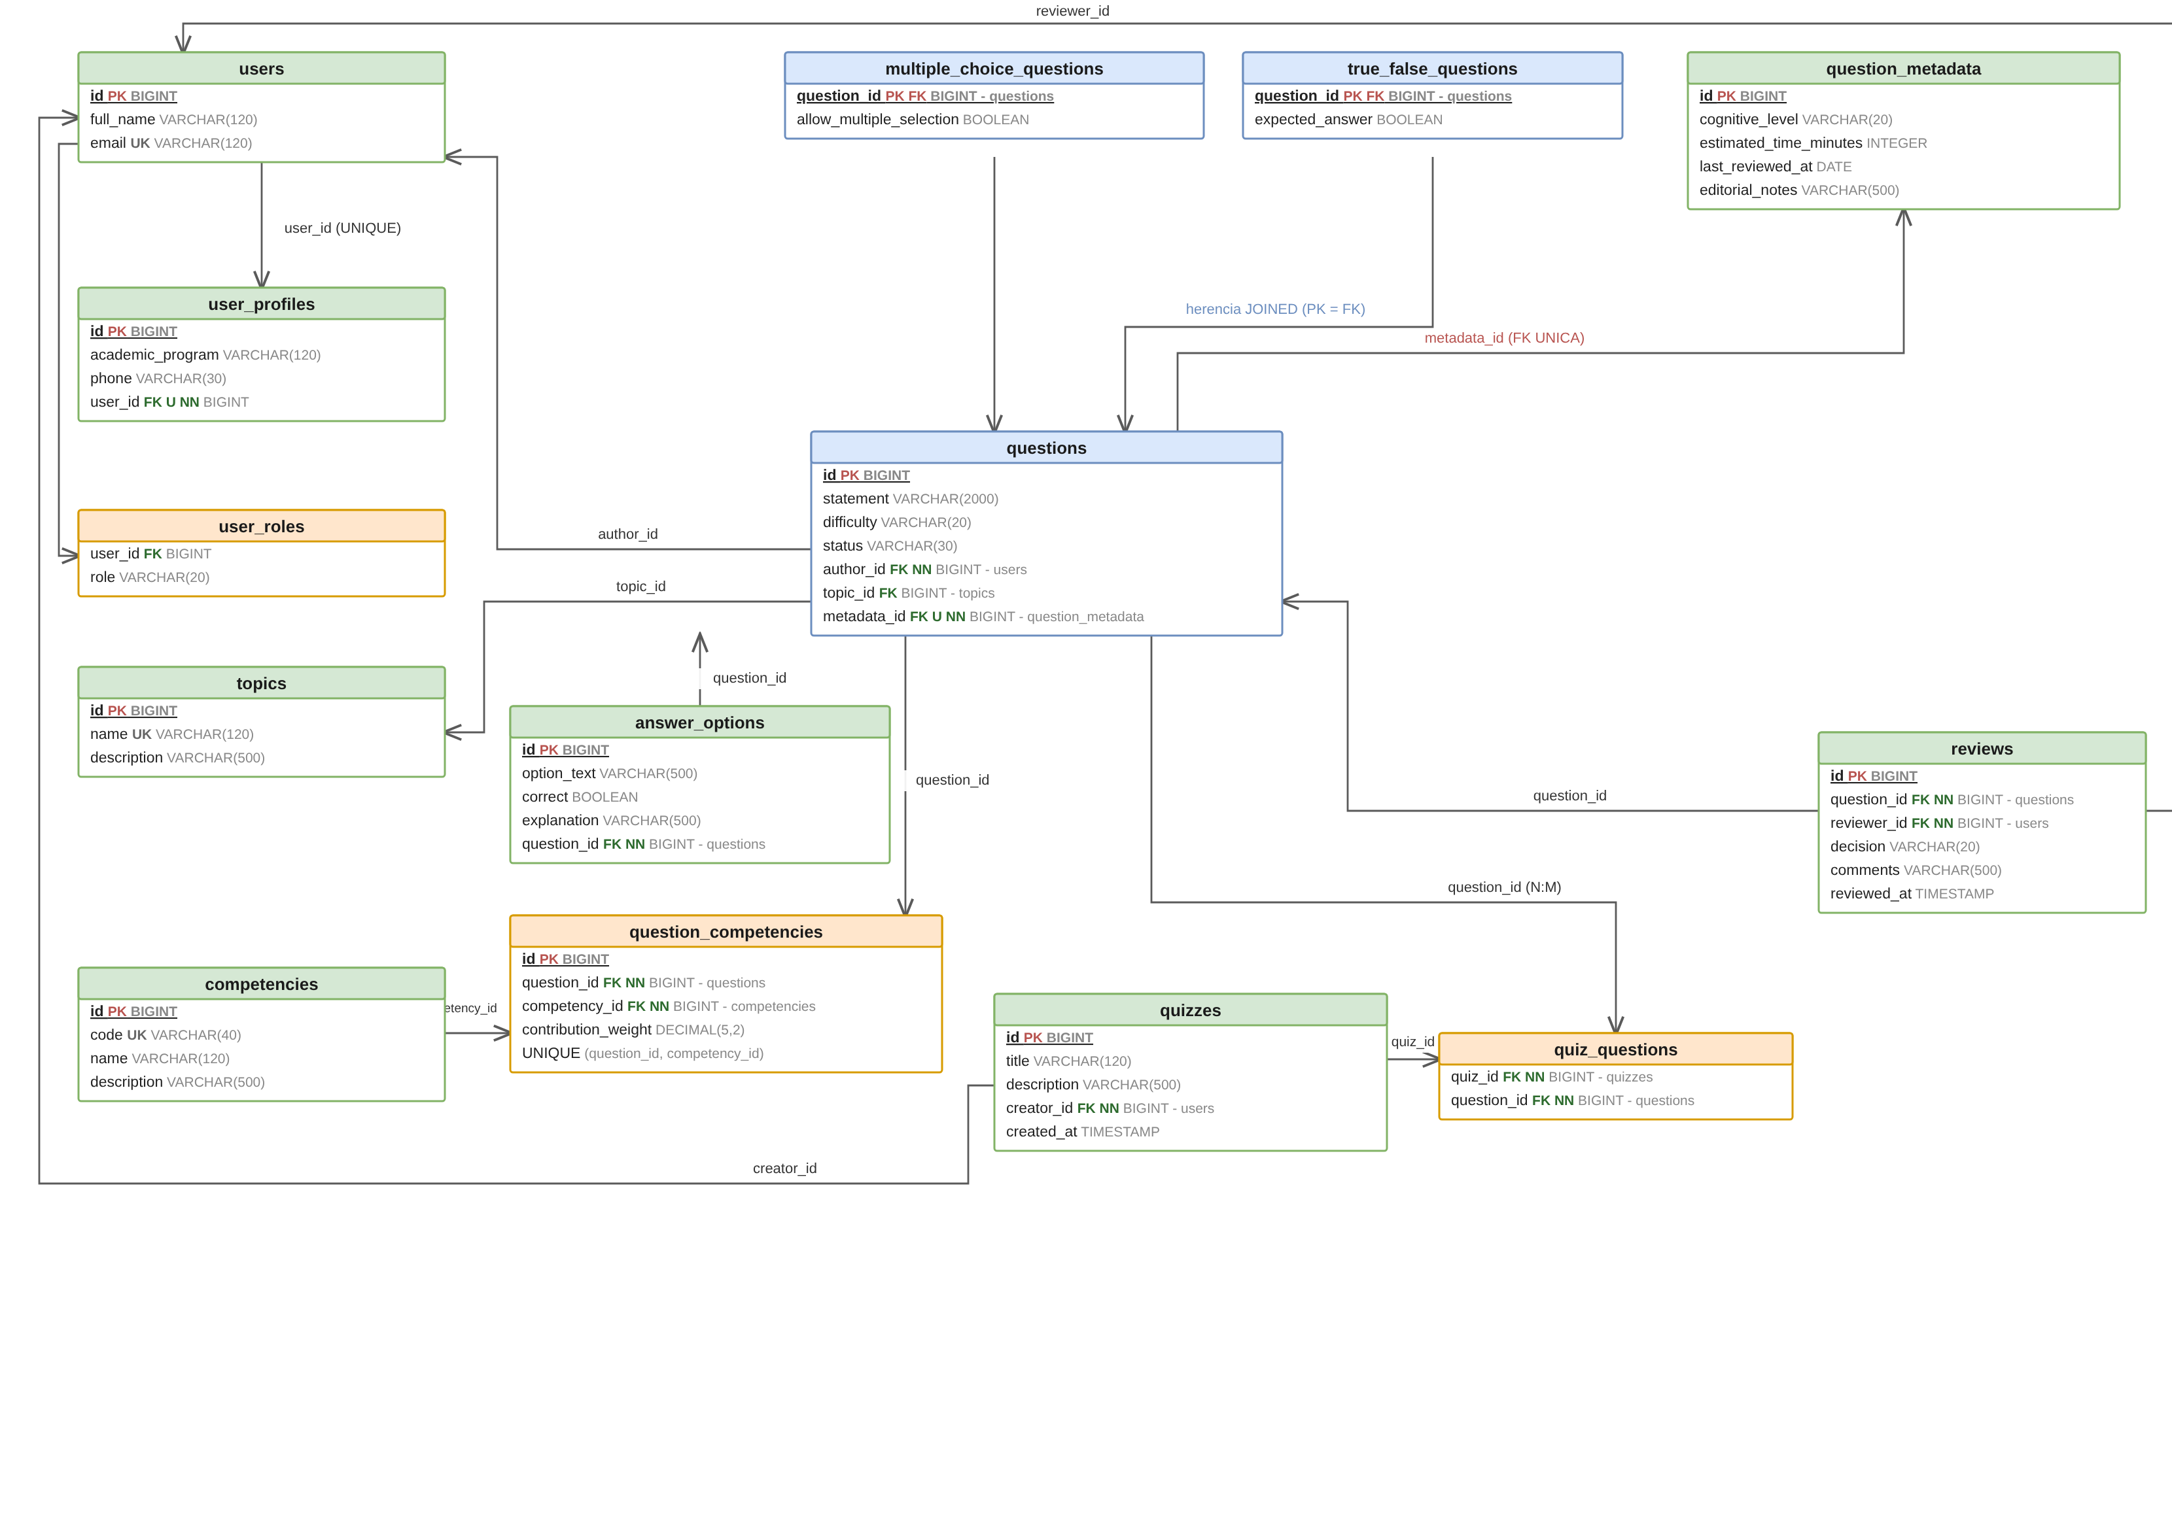
Figura 4. Modelo relacional del Banco de Preguntas con PK, FK y tablas intermedias (Draw.io).
Tabla 7. Claves principales y foráneas del modelo
Tabla | PK | FKs y restricciones
users | id | email UNIQUE
user_profiles | id | user_id → users (UNIQUE, NOT NULL)
user_roles | (user_id, role) | user_id → users
questions | id | author_id → users (NN); topic_id → topics; metadata_id → question_metadata (UNIQUE, NN)
multiple_choice_questions | question_id | question_id → questions (PK = FK, JOINED)
true_false_questions | question_id | question_id → questions (PK = FK, JOINED)
question_metadata | id | — (la foránea vive en questions)
answer_options | id | question_id → questions (NN)
question_competencies | id | question_id → questions (NN); competency_id → competencies (NN); UNIQUE(question_id, competency_id)
quizzes | id | creator_id → users (NN)
quiz_questions | (quiz_id, question_id) | quiz_id → quizzes; question_id → questions
reviews | id | question_id → questions (NN); reviewer_id → users (NN)
topics | id | name UNIQUE
competencies | id | code UNIQUE

3.8 Casos de uso implementados (Punto 8)
Tabla 8. Los cinco casos de uso mínimos del enunciado
# | Caso de uso | Actor | Reglas y transacción
1 | Crear una pregunta | Autor | Valida autor existente con rol AUTHOR, metadatos completos y tipo válido; crea la pregunta en DRAFT con sus opciones si corresponde. Transaccional.
2 | Consultar preguntas | Cualquier usuario | Por identificador, todas, por autor y por estado; adicionalmente publicadas por competencia (soporte del caso 5). Solo lectura.
3 | Clasificar una pregunta | Autor / Administrador | Asigna tema y reemplaza las competencias con sus pesos; exige que los pesos sumen 100 % y que tema y competencias existan. Transaccional.
4 | Enviar a revisión | Autor | El dominio evalúa validateForSubmission: si hay violaciones, lanza error enumerándolas y la pregunta permanece en DRAFT; si no, transita a PENDING_REVIEW. Transaccional.
5 | Crear un cuestionario | Docente | Exige rol TEACHER y que TODAS las preguntas solicitadas estén PUBLISHED; si alguna no lo está, aborta sin escribir nada (transacción). Agregar preguntas a un quiz posterior aplica la misma regla.
Las transiciones del ciclo de vida (iniciar revisión, aprobar, rechazar, publicar y archivar) completan el flujo editorial entre los casos 4 y 5 y están expuestas en el ReviewController.

3.9 Repositorios y reflexión (Punto 7)
El contrato QuestionRepository declara save, findById, findAll, findByAuthorId, findByStatus, findPublishedByCompetency y deleteById; UserRepository, TopicRepository, CompetencyRepository, QuizRepository y ReviewRepository cubren las demás entidades. Las implementaciones *RepositoryJpa resuelven identificadores, sincronizan ambos lados de las relaciones y devuelven objetos de dominio reconstruidos por el DomainMapper.
¿Por qué es preferible que QuestionService invoque QuestionRepository y no a SpringQuestionDataRepository? Primero, por dependencias: el servicio expresaría una necesidad tecnológica (JpaRepository) en lugar de una necesidad de negocio, y la capa de aplicación quedaría acoplada a Spring Data. Segundo, por semántica: el contrato habla el idioma del dominio (preguntas publicadas de una competencia), mientras que la interfaz Spring Data habla de registros y derivaciones de consultas; el *RepositoryJpa traduce entre ambos y centraliza la resolución de referencias. Tercero, por pruebas: con el contrato, el servicio se prueba con repositorios en memoria sin levantar Spring ni base de datos, tal como lo demuestran las pruebas 20 y 21. Y cuarto, por evolución: cambiar el motor o la estrategia de consulta solo afecta a la infraestructura.

4. Parte III. Implementación y pruebas

4.1 Configuración de Spring Boot y H2
# application.properties
spring.datasource.url=jdbc:h2:mem:questionbankdb;DB_CLOSE_DELAY=-1;DB_CLOSE_ON_EXIT=FALSE
spring.datasource.username=sa
spring.jpa.hibernate.ddl-auto=create-drop
spring.jpa.open-in-view=false
spring.h2.console.enabled=true
spring.h2.console.path=/h2-console
El pom declara Java 17, Spring Boot 3.4.5, spring-boot-starter-web, spring-boot-starter-data-jpa, H2 (runtime) y spring-boot-starter-test. Con mvn spring-boot:run la API queda en http://localhost:8080 y la consola H2 en /h2-console (URL jdbc:h2:mem:questionbankdb, usuario sa, contraseña vacía).

4.2 Ejecución de los casos de uso
La aplicación se ejecutó de punta a punta: preparación de catálogos, creación y clasificación de una pregunta, ciclo de vida completo, historial de revisión y cuestionarios. Extracto real de la ejecución (respuestas HTTP):
== UC1 crear pregunta (selección única, 5 opciones) ==
{"id":1,"type":"MULTIPLE_CHOICE","status":"DRAFT","authorName":"Laura Restrepo"}
== UC3 clasificar (tema + competencias 60/40) ==
status: DRAFT | topic: Arquitectura de software | comps: [(COMP-DIS, 60), (COMP-ANA, 40)]
== UC4 ciclo de vida ==
submit -> PENDING_REVIEW | start -> IN_REVIEW | approve -> APPROVED | publish -> PUBLISHED
== Historial de revision ==
[{"id":1,"questionId":1,"reviewerId":2,"reviewerName":"Raul Gomez",
"decision":"APPROVED","comments":"Clear statement","reviewedAt":"2026-10-31T13:13:07"}]
== UC5 cuestionario ==
quiz 1 'Simulacro Saber Pro' por Claudia Munoz | preguntas: [(1, 'PUBLISHED')]
== UC5-error: cuestionario con pregunta DRAFT ==
{"error":"Only published questions may be included in a quiz; rejected ids: [2]"} [HTTP 409]
== UC3-error: pesos que no suman 100 ==
{"error":"Competency contribution weights must total 100 percent; found 80."} [HTTP 409]
Los errores de negocio devuelven HTTP 409 con el mensaje de la regla violada gracias al GlobalExceptionHandler, que traduce las excepciones del dominio sin exponer trazas internas.

4.3 Pruebas automatizadas con H2 (Punto 9)
Las 22 pruebas (20 de integración con Spring Boot + H2 y 2 unitarias con repositorios en memoria) cubren casos de éxito y de error exigidos por el enunciado: persistencia y recuperación de entidades, conservación de las relaciones, herencia, restricciones que impiden relaciones inválidas, reglas del ciclo de vida y prueba de los contratos sin acoplar el dominio a JPA. Resultado de la ejecución:
QuestionServiceFakeRepositoryTest Tests run: 2, Failures: 0, Errors: 0
QuestionLifecycleTest Tests run: 7, Failures: 0, Errors: 0
QuestionQueryTest Tests run: 2, Failures: 0, Errors: 0
QuestionPersistenceTest Tests run: 4, Failures: 0, Errors: 0
QuizServiceTest Tests run: 3, Failures: 0, Errors: 0
RelationshipMappingTest Tests run: 4, Failures: 0, Errors: 0
Tests run: 22, Failures: 0, Errors: 0, Skipped: 0 -- BUILD SUCCESS
Tabla 9. Inventario de pruebas (todas en verde)
# | Prueba | Qué valida | Tipo
1 | test01 PersistAndReloadMultipleChoiceQuestion | Grafo completo (opciones, metadatos, tema, autor, competencia) se guarda y recupera. | Éxito
2 | test02 PersistAndReloadTrueFalseQuestion | El subtipo verdadero/falso persiste y recupera su valor de verdad. | Éxito
3 | test03 JOINEDStrategyCreatesBaseAndSubtypeTables | JOINED materializa questions + tablas de subtipo (conteos SQL). | Éxito
4 | test04 DeleteQuestionCascadesToOwnedData | Eliminar la pregunta borra opciones, metadatos y aportes (cascade). | Éxito
5 | test05 MetadataUniqueConstraintPreventsSharing | La restricción UNIQUE impide compartir metadatos entre preguntas. | Error
6 | test06 QuestionWithUnknownAuthorRejected | Un autor o tema inexistente se rechaza: la base de datos (FK en questions.author_id y topic_id) y el repositorio al resolver el autor. | Error
7 | test07 ManyToManyQuizJoinTableStoresBothDirections | quiz_questions guarda la N-N y una pregunta vive en varios quizzes. | Éxito
8 | test08 QuestionCompetencyWeightsPersisted | La entidad asociativa persiste y actualiza pesos (60/40). | Éxito
9 | test09 SubmitValidQuestionForReview | DRAFT → PENDING_REVIEW con condiciones mínimas completas. | Éxito
10 | test10 SubmitIncompleteQuestionFails | El envío incompleto enumera violaciones y no cambia el estado. | Error
11 | test11 InvalidTransitionIsRejected | Prohibido saltar estados (aprobar en DRAFT, publicar sin aprobar). | Error
12 | test12 FullLifecycleUntilArchived | Cadena completa DRAFT → … → ARCHIVED con registro de revisión. | Éxito
13 | test13 RejectReturnsQuestionToDraft | El rechazo devuelve a DRAFT y registra la Review del revisor. | Éxito
14 | test14 OnlyReviewersCanApprove | Sin rol REVIEWER no se puede aprobar. | Error
15 | test15 CreateQuizWithPublishedQuestions | Cuestionario con preguntas PUBLISHED se crea y consulta. | Éxito
16 | test16 QuizRejectsNotPublishedQuestions | El cuestionario aborta con preguntas no publicadas y no escribe nada. | Error
17 | test17 AddingDraftQuestionToQuizFails | Agregar un borrador a un cuestionario existente se rechaza. | Error
18 | test18 FindPublishedByCompetency | Consulta de publicadas por competencia (JPQL sobre la asociativa). | Éxito
19 | test19 FindQuestionsByStatusAndByAuthor | Filtros por estado y por autor del contrato. | Éxito
20 | test20 ServiceRunsEndToEndWithoutJpa | El servicio funciona con repositorios en memoria, sin Spring ni H2. | Éxito
21 | test21 ServiceRejectsIncompleteSubmissionWithoutJpa | Las reglas del dominio se aplican también sin base de datos. | Error
22 | test22 ReviewsReadableAfterPersistenceContextIsCleared | Los proxies LAZY de la herencia se resuelven tras limpiar el contexto de persistencia (sesión nueva simulada). | Éxito
La prueba 5 (UNIQUE de metadatos) y la prueba 6 (claves foráneas author_id y topic_id verificadas directamente en la base de datos, más la validación del repositorio) demuestran que las claves foráneas y restricciones impiden relaciones inválidas; las pruebas 9 a 14, que las reglas del ciclo de vida evitan usos indebidos; la 16 y 17, que no se puede cuestionar con preguntas no publicadas; y las 20 y 21, que los contratos de repositorio se prueban sin acoplar el dominio a JPA.

5. Conclusiones
El taller permitió comprobar en la práctica que separar el modelo de dominio del modelo de persistencia no es ceremonia sino control: el negocio del Banco de Preguntas se expresa en clases Java puras con sus reglas (transiciones de estado, condiciones mínimas, pesos de competencia), y JPA queda confinado a la infraestructura, donde las decisiones técnicas (foráneas, tablas de unión, estrategias de herencia) pueden cambiarse sin tocar el negocio.
El mapeo de las cuatro relaciones evidenció que la elección de mapeo es una decisión de modelado, no un trámite: el uno a uno se resolvió con foránea única para garantizar exclusividad; el uno a muchos con cascada y orphanRemoval para que las opciones vivan y mueran con su pregunta; el muchos a muchos directo donde la relación no porta atributos (quiz_questions) y la entidad asociativa donde sí los porta (question_competencies con su peso). La estrategia JOINED, comparada contra SINGLE_TABLE y TABLE_PER_CLASS, resultó la más equilibrada para una jerarquía pequeña de subtipos consultada polimórficamente.
Finalmente, la suite de pruebas demostró que la arquitectura elegida se verifica: las reglas del ciclo de vida se aplican igual con H2 que con repositorios en memoria, las restricciones de la base rechazan lo que el dominio no permite, y la API expone errores de negocio con significado. El equipo considera que este ejercicio sienta una base sólida para evolucionar el sistema hacia la presentación de simulacros (Attempt, StudentAnswer, Result) sin reestructurar lo construido.

6. Referencias
Jakarta EE. Jakarta Persistence API (JPA) 3.1 — especificación. Jakarta EE Working Group. https://jakarta.ee/specifications/persistence/
Spring Team. Spring Data JPA — reference documentation. VMware/Broadcom. https://docs.spring.io/spring-data/jpa/reference/
Hibernate Team. Hibernate ORM 6 user guide — inheritance mapping. https://hibernate.org/orm/documentation/
Bedoya Toro, P. A. (2026). Taller: JPA — Laboratorio de Ingeniería de Software II. Universidad del Cauca. (Enunciado del taller y proyecto jpa-clean-persistence-demo).
Fowler, M. (2003). Patterns of Enterprise Application Architecture. Addison-Wesley. (Patrones Repository y el principio de separar dominio de persistencia).

Anexo A. Preguntas de reflexión para la sustentación

A.1 ¿Qué ventajas y desventajas tiene mantener dos modelos, uno de dominio y otro de persistencia?
Entre las ventajas, el dominio queda expresado en lenguaje del negocio y libre de tecnología: se compila y se prueba sin base de datos (las pruebas 20 y 21 del proyecto lo demuestran), las reglas viven en un solo lugar y el mapeo físico puede evolucionar (nuevas tablas, otro motor, otra estrategia de herencia) sin reescribir reglas. También evita que preocupaciones técnicas (carga perezosa, claves, optimistic locking) distorsionen conceptos del negocio. Entre las desventajas: duplicación de atributos y constructores, un mapeador que mantener sincronizado, riesgo de que los dos modelos diverjan si nadie lo custodia, y un costo inicial mayor de codificación y aprendizaje para el equipo. En sistemas pequeños el costo puede no justificarse; en el banco de preguntas, donde las reglas de ciclo de vida son el corazón, la separación se paga sola.

A.2 ¿Qué cambios serían necesarios si el sistema dejara de utilizar JPA?
Con la arquitectura actual, el cambio queda confinado a la infraestructura: se reemplazarían las clases *RepositoryJpa y los records JPA por la nueva tecnología (por ejemplo, JDBC puro, jOOQ, MongoDB o servicios REST), manteniendo intactos los contratos de domain.repository que consumen los servicios. El DomainMapper se adaptaría a los nuevos registros. No habría que tocar dominio, servicios de aplicación ni API, salvo configuración de Spring. Los puntos realmente sensibles serían: reproducir las garantías que hoy dan las restricciones (UNIQUE de metadatos, NOT NULL de foráneas) en el nuevo almacén; conservar la semántica transaccional de los casos de uso; y rehacer las consultas específicas (publicadas por competencia, por estado, por autor) en el nuevo lenguaje de consultas. Las pruebas de integración servirían de red de seguridad para verificar que el nuevo adaptador cumple los mismos contratos.

A.3 ¿Cuándo conviene una relación muchos a muchos directa y cuándo es mejor crear una entidad asociativa?
Conviene la @ManyToMany directa cuando la relación no necesita atributos propios y solo interesa la pertenencia: en el proyecto, quiz ↔ pregunta se mapea con la tabla intermedia quiz_questions generada por @JoinTable, porque enlazar es todo lo que se necesita. Conviene la entidad asociativa cuando la relación porta datos (un peso, una fecha, un orden, un estado) o cuando se prevé que los llevará: question_competencies existe porque cada competencia aporta un porcentaje a la pregunta y el negocio exige que esos pesos sumen 100 %. La entidad asociativa también es preferible cuando se necesitan consultas por los atributos de la relación, cuando se quiere auditoría fina, o cuando la tabla intermedia podría crecer (evita manipular colecciones enormes en memoria). En general: si algún día hay que escribir en columnas de la tabla de unión, esa tabla debe ser una entidad desde el principio.

A.4 ¿Qué problemas pueden aparecer al recuperar asociaciones perezosas (LAZY) fuera de una transacción?
El problema clásico es la LazyInitializationException: al cerrarse la sesión de Hibernate, cualquier colección o proxy no inicializado no puede cargarse y la lectura lanza excepción. Aparecen además cargas N+1 (una consulta por cada elemento accedido), proxies que rompen instanceof y equals (nuestro propio caso: el mapper debía desempaquetar el HibernateProxy de la herencia JOINED para reconocer el subtipo, lo que motivó la prueba 22), y sesiones abiertas en vistas (open-session-in-view) que esconden el problema al costo de mantener conexiones durante el renderizado. Las mitigaciones son: leer dentro de la transacción del servicio (como hacen nuestros *RepositoryJpa), usar JOIN FETCH o grafos de entidades para inicializar de una vez lo que la vista necesita, o devolver DTOs construidos dentro de la transacción — que es exactamente lo que hacen los records de respuesta de la capa api.

A.5 ¿Qué estrategia de herencia elegirían si el sistema incorpora muchos tipos de preguntas con atributos y reglas diferentes?
Con muchos subtipos, heterogéneos y en crecimiento, elegiríamos JOINED como base, por las mismas razones de la sección 3.5 (normalización, NOT NULL reales por subtipo, una tabla nueva por tipo sin alterar la base), pero acompañada de dos salvaguardas: consultas polimórficas optimizadas con fetch por tipo para evitar joins innecesarios cuando el tipo es conocido, y revisión del ancho de la tabla base para que solo contenga lo verdaderamente común. SINGLE_TABLE se descartaría porque con muchos tipos la tabla única acumularía decenas de columnas nulas y restricciones imposibles; TABLE_PER_CLASS se descartaría porque las consultas polimórficas (armar un simulacro con cualquier tipo) degenerarían en UNION de muchas tablas. Si además los tipos tuvieran reglas de comportamiento muy distintas, convendría complementar la herencia con estrategias (patrón Strategy) en el dominio, de modo que el mapeo no tenga que simular diferencias que son de comportamiento y no de datos.

A.6 ¿Por qué la persistencia de una pregunta y la validación de su ciclo de vida son responsabilidades distintas?
Porque responden a preguntas diferentes y cambian por razones diferentes. Persistir es una capacidad técnica: guardar y recuperar el estado fielmente, con integridad referencial. Validar el ciclo de vida es una regla de negocio: decidir si la pregunta PUEDE pasar de DRAFT a PENDING_REVIEW, quién puede aprobarla y qué condiciones debe cumplir. Si ambas vivieran juntas (por ejemplo, dentro del DAO), cambiar la regla editorial obligaría a tocar código de acceso a datos, y reutilizar la regla en otro canal (un trabajo por lotes, una migración) exigiría arrastrar la base de datos. En nuestro diseño, la validación vive en el dominio (QuestionStatus.canTransitionTo y validateForSubmission) y la orquesta el servicio dentro de una transacción; el repositorio se limita a guardar el resultado. Así, la prueba 21 verifica las mismas reglas sin base de datos, y la base de datos solo aporta la última línea de defensa (restricciones), nunca la primera palabra.

